Anatomia
Localização:
Os testículos estão localizados na região subpúbica da pelve, no interior do escroto, fora da cavidade abdominal, o que ajuda a mantê-los a uma temperatura adequada para a produção de espermatozoides.
- Gray's Anatomy for Students
Estrutura:
Os testículos encontram-se suspensos, presos ao cordão/funículo espermático, e são cobertos externamente por pele frouxa, enrugada e pigmentada (avermelhada), conhecida como escroto (bolsa cutânea fibromuscular), responsável pela manutenção da temperatura adequada para a espermatogênese.
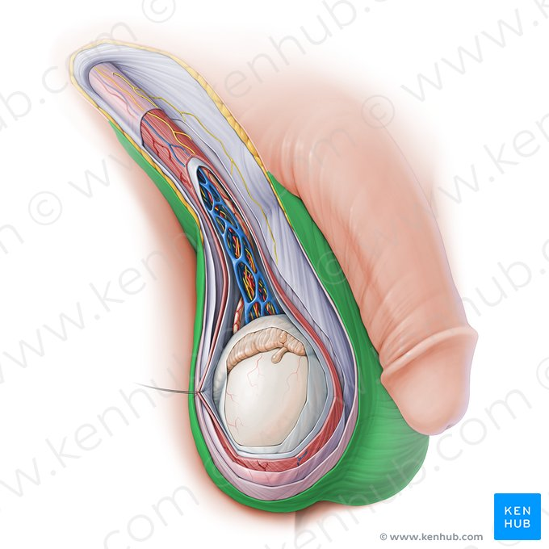
No interior do escroto existem três camadas mais distintas (túnicas do testículo) que protegem o tecido testicular.
- Túnica Albugínea: camada mais interna, e é uma cápsula fibrosa rígida, espessa e rica em colágeno.
- Túnica vaginal: camadas média e mais externa e se dividem em uma camada visceral (está no meio, e é uma camada serosa que cobre os testículos e a parte distal do cordão espermático.) e outra parietal (externo e reveste a cabeça do epidídimo).
- Túnica vascular: aderida à túnica albugínea, vista
- As camadas são separadas por um fluido seroso que permite que os testículos se movam na bolsa escrotal.
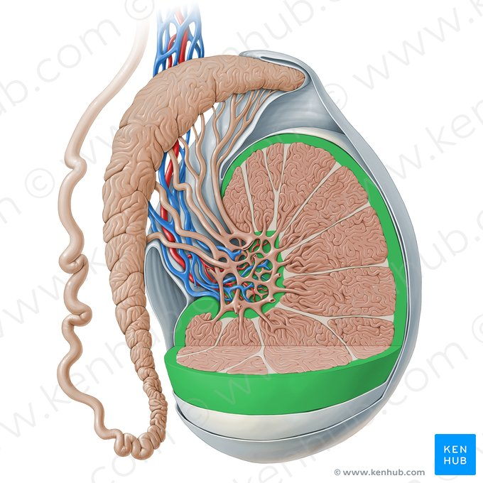 túnica albugínea (+ interna)
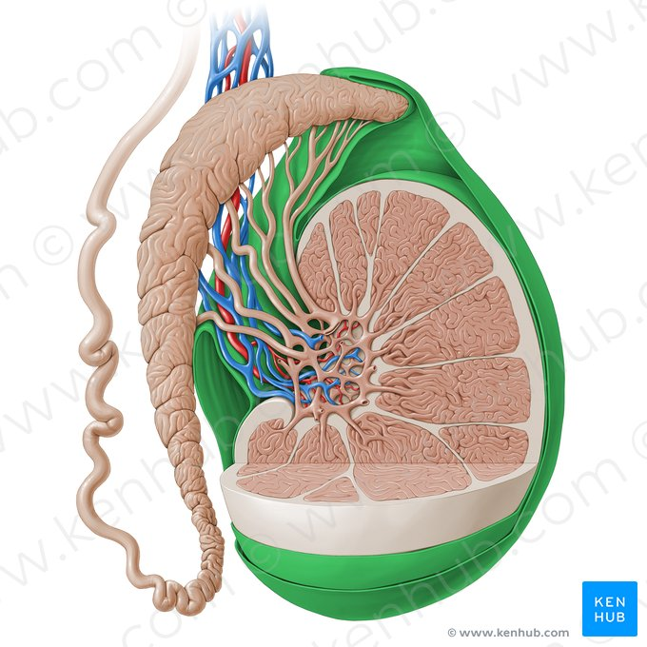 túnica vaginal
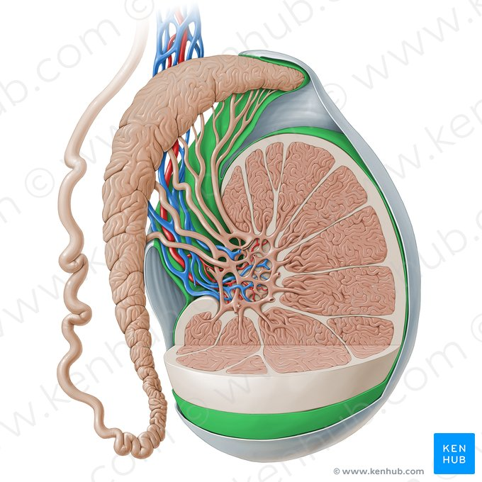 camada visceral da túnica vaginal (média)
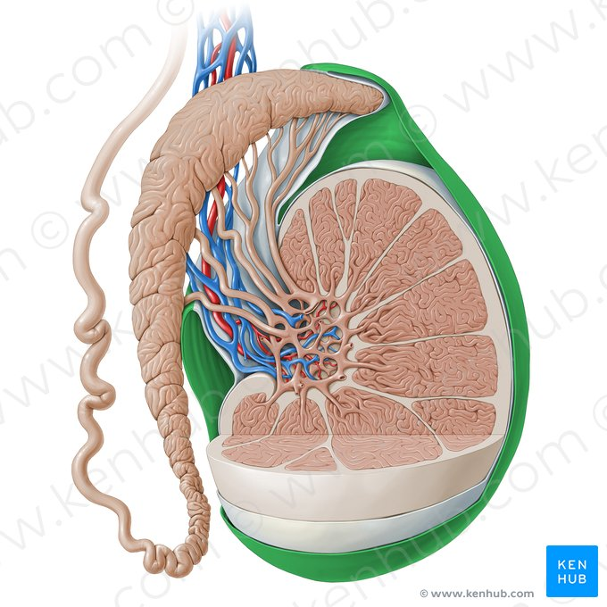 camada parietal da túnica vaginal (externa)
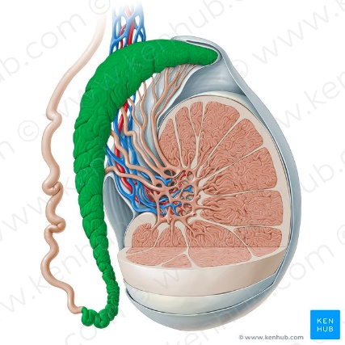 epidídimo (onde ocorre o armazenamento e a maturação dos espermatozoides – 12 dias para passar pelo epidídimo, cerca de 6m desenrolado).

https://www.kenhub.com/pt/library/anatomia/espermatozoides

